**LAPORAN KEGIATAN SCHOOL VISIT**

**SMA SUKMA BANGSA BIREUEN**

**TP. 2019-2020**

|  |  |  |
| --- | --- | --- |
| Judul Kegiatan | : | Latihan Dasar Renang |
| Mata pelajaran | : | Penjasorkes |
| Guru Mapel/Nip | : | Safrida, S.Pd., M.Pd / 10061010 |
| Kelas Sasaran | : | XII IPA dan XII IPS |
| Waktu/Tempat | : | 31 Agustus 2019 / Kolam Renang Tangse |
| Tujuan | : | Untuk pengenalan materi renang, belajar dasar renang dan refresing. |
| Bahan-bahan | : | * Kolam renang * Bus sekolah * perlengkapan untuk renang |
| Deskripsi Kegiatan | : | Siswa melakukan perjalanan ke kolam renang Tangse sampai di tempat ganti pakaian, melakukan pemanasan, latihan pernafasan, latihan mengapung di air, latihan gerakan tangan dan kaki serta bernafas renang gaya bebas, latihan melakukan start, berenang bersama, latihan mental melompat dari papan lompatan yang ada di kolam renang tangse, karokean bersama, Foto bersama, sholat di Tangse, makan-makan bersama, Pengecekkan siswa terakhir berdoa, Pulang. |

**Lampiran Foto:**

**Siswa sampai di kolam pengenalan dengan air / kolam Latihan Pernafasan**

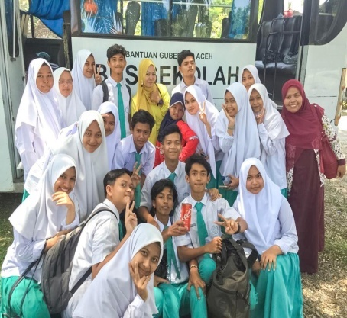 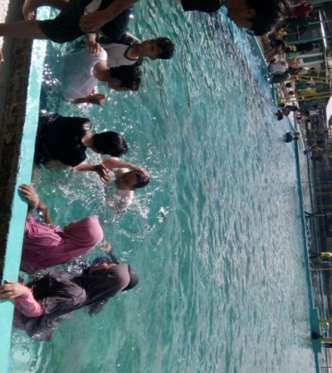 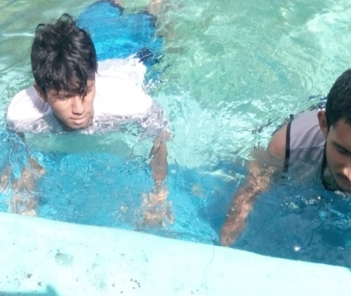

**Latihan Mengapung Latihan Start** **Latihan Berenang**

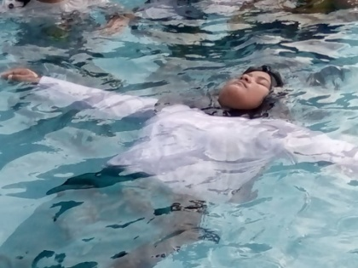 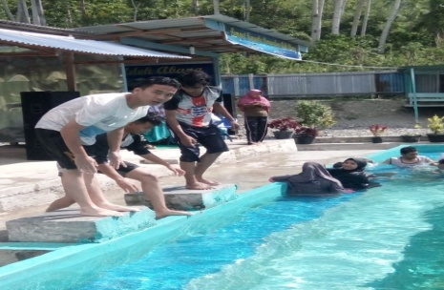 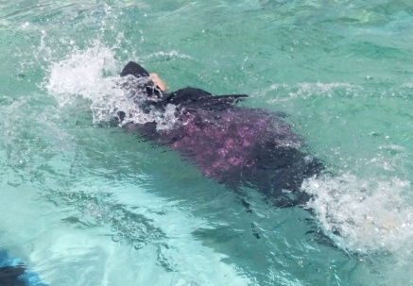

**Melakukan Lomba Renang Latihan Mental Sholat Bersama**

